PENERAPAN MEDPAR UNTUK MENINGKATKAN HASIL BELAJAR MATEMATIKA BERBANTUAN MODEL DISCOVERY LEARNING PADA KELAS 4 SD

Irlinda Putri Sonia, Siti Halimatus Sakdiyah, Eriec Haryanti
Universitas PGRI Kanjuruhan Malang, Indonesia
Irlindaputri1@gmail.com

Abstract: This class action study (PTK) is done to analyze the application of MEDPAR (a multiplication board) to enhance the results of math study in 4th grade with educational learning models. The study involved 21 class 4b learners at SDN polehan 2 unfortunate cities as participants during two cycles of action. The research method used is the class action study with a quantitative approach. The data collection done on this PTK matches initial diagnostic tests and final tests. The multiboard media are integrated during the learning process to facilitate learners in understanding the multiplication concept. Research indicates that there has been a significant increase in the application of MEDPAR and the discover learning model on the fourth grade multiplication materials. The use of MEDPAR and model discovery learning can be one of the effective strategies for improving understanding and the results of studying mathematics. This study recommends using interactive media when learning can create interesting and meaningful learning experiences for learners.
Keywords: MEDPAR (multiple board media), learning results, discovery learning
Abstrak: Penelitian tindakan kelas (PTK) ini dilakukan bertujuan untuk menganalisis penerapan MEDPAR (Media Papan Perkalian) untuk meningkatkan hasil belajar matematika pada kelas 4 SD berbantuan model Discovey Learning. Pada penelitian ini melibatkan 21 peserta didik kelas 4B di SDN Polehan 2 Kota Malang sebagai partisipan yang dilakukan selama dua siklus tindakan. Metode penelitian yang digunakan adalah penelitian tindakan kelas dengan pendekatan kuantitatif. Pengumpulan data yang dilakukan pada PTK ini dengan tes diagnostik awal dan tes akhir. Media papan perkalian diintegrasikan saat proses pembelajaran untuk memfasilitasi peserta didik dalam memahami konsep perkalian. Hasil penelitian menunjukkan bahwa terdapat peningkatan yang signifikan terhadap penerapan MEDPAR dan model Discover learning pada materi perkalian kelas 4. Penggunaan MEDPAR dan model discovery learning dapat menjadi salah satu strategi yang efektif untuk meningkatkan pemahaman dan hasil belajar matematika. Penelitian ini merekomendasikan penggunaan media interaktif saat pembelajaran dapat menciptakan pengalaman belajar yang menarik dan bermakna bagi peserta didik.
Kata Kunci : MEDPAR (Media Papan Perkalian), Hasil Belajar, Discovery Learning
Pendahuluan
Bagi setiap individu, belajar sangatlah penting. Pendidikan membantu individu dalam mendapatkan ilmu untuk menambah wawasan maupun pengetahuannya. Menurut Putri and Hendrayana, (2022) dengan adanya Pendidikan seorang individu akan dapat berkembang baik dalam mengembangkan potensi yang dimiliki atau menciptakan seorang individu unggul dalam hal intelektual, emosional, sosial, dan spiritual. Pada Pendidikan sendiri terdapat aspek penting dalam mengetahui potensi yang dimiliki seorang individu yaitu aspek kognitif, psikomotor dan afektif. Menurut Akhmad et al. (2023) kegiatan pembelajaran yang baik adalah pada saat selama proses kegiatan pembelajaran terjadi komunikasi multidimensi pada saat proses pembelajaran, bisa berupa komunikasi guru, peserta didik dan antar kelompok. Tetapi kenyataannya masih banyak ditemukan komunikasi satu arah, seorang guru masih mendominasi dalam proses pembelajaran. Maka dapat menggunakan metode yang sesuai, efisien dan efektif saat pembelajaran.
Matematika merupakan mata pelajaran yang penting dan bermanfaat untuk kehidupan sehari-hari individu (Marifah 2024). Banyak dari peserta didik yang merasa takut dan menganggap matematika sebagai mata pelajaran yang membosankan karena banyaknya rumus yang harus dihafalkan, maka banyak sekali peserta didik yang mengalami kendala pada saat memahami berbagai konsep matematika, terutama pada materi perkalian. Dalam pelajaran matematika, peserta didik diajak untuk mengembangkan kemampuan bernalar kritis dalam meyelesaikan masalah, sebagaimana yang diungkapkan oleh Putri and Hendrayana (2022) bahwa mempelajari matematika untuk mengasah kemampuan memahami, berpikir kritis, kreatif dan memecahkan suatu permsalahan. Dalam pembelajaran matematika peserta didik harus mempunyai keterampilan terutama pada materi perkalian. Seorang guru harus memperhatikan proses pembelajaran dalam kelas agar partisipasi peserta didik dapat berjalan aktif dengan pengimplementasian media yang digunakan, karena matematika sangat membutuhkan media yang digunakan untuk mempermudah dalam memahami materi dan konsep yang disampaikan (Firdaus, Suryanti, and Azizah 2020)
Berdasarkan Hasil pengamatan di SDN Polehan 2 Kota Malang lebih tepatnya pada kelas IV-B bahwasanya peneliti menemukan terdapat masalah saat pembelajaran matematika, banyak peserta didik yang masih menghadapi kesulitan ketika menghafal atau memahami materi perkalian. Ketika seorang guru menggunakan metode yang cenderung lebih banyak ceramah dan langsung pemberian tugas akan berdampak pada peserta didik, sehingga pembelajaran yang di dapatkan kurang bermakna. Ketika proses pembelajaran terlihat pasif mengakibatkan partisipasi peserta didik kurang dan membuat pembelajaran terlihat jenuh dalam pembelajaran matematikan dan hasil belajar kurang memuaskan.
Guru menggunakan metode ceramah untuk menyampaikan materi, memberikan penjelasan dan kemudian mebimbing peserta didik mengerjakan soal. Ketika diawal pembelajaran guru menyampaikan materi dan menuliskan contoh soal matematika. Guru dan peserta didik dapat mendiskusikan soal latihan, lalu guru menjelaskan cara menyelesaikan soal yang ada di depan. Selanjuntnya, peserta didik diminta untuk mengerjakan soal-soal yang terdapat dalam buku paket.
Permasalahan yang telah dijelaskan di atas berdampak pada kurang optimalnya prestasi peserta didik dalam pelajaran matematika, terutama materi perkalian. Rendahnya nilai mata pelajaran matematikan materi perkalian tercermin dari rata-rata nilai hasil asesmen diagnostik yang telah dilakukan dimana nilai kurang dari yang diharapkan.
Dalam mengatasi hasil belajar matematika yang belum mencapai target KKM pada materi perkalian, peneliti menerapkan media papan perkalian (MEDPAR) berbantuan model pembelajaran discovery learning. Banyak peserta didik masih mengalami kesulitasn dalam memahami materi matematika, terutama pada konsep perkalian. Banyak dari peserta didik yang kesulitan saat menghitung perkalian, selain itu banyak peserta didik yang masih bersikap pasif selama pembelajaran sehingga mereka belum sepenuhnya memahami dan menguasai konsep perkalian. Kemudian terbatasnya penggunaan media pembelajaran matematika yang menarik, guru masih menggunakan buku paket dan belum menerapkan media. Media pembelajaran memiliki peran penting dalam meningkatkan hasil belajar, khusunya pada matematika (Anggraeni et al. 2024). Pengunaan media pembelajaran dilakukan untuk membantu dalam mengatasi kesulitan belajar matematika yaitu media papan perkalian (MEDPAR) dan quiz menggunakan platform Bamboozle. Alasan peneliti menggunakan media ini adalah untuk membantu peserta didik memahami konsep perkalian dan pembelajaran akan lebih seru dan bermakna untuk peserta didik.
Model discovery Learning diterapkan untuk membantu mengembangkan kemampuan peserta didik untuk mencari pemahamannya sendiri dengan bimbingan guru. Dalam ulasan (Fitriani, Wahyuningtyas, and Utami 2023) disebutkan bahwa model pembelajaran yang menggabungkan konsep dan prinsip agar peserta didik dapat terlibat secara aktif dalam mengidentifikasi konsep secara mandiri disebut model discovery learning.
Model discovery learning memberikan peluang bagi peserta didik untuk mendapatkan pengalaman belajar yang bermakna dengan mengeksplorasi konsep pembelajaran secara mandiri (Prasasty and Utaminingtyas 2020). Menurut (Sulfemi and Yuliana 2019) discovery learning adalah metode mengajar yang tidak memberikan secara langsung pada peserta didik bentuk akhir tetapi membantu peserta didik menemukan sendiri pemahamannya. Menurut (Muslihudin 2019) model discovery learning akan mendorong peserta didik untuk berperan aktif selama kegiatan pembelajaran, mulai dari berdiskusi hingga menyampaikan pendapat dan kegiatan lainnya.
Dalam penerapan model discovery learning terdapat beberapa keunggulan dari model pembelajaran lain. Menurut (Fitriani, Wahyuningtyas, and Utami 2023) model discovery leraning memiliki kelebihan yaitu 1) peserta didik dalam mengembangkan kesiapan maupun keterampilan kognitif, 2) membantu peserta didik untuk mendapatkan pengetahuannya sendiri dan akan lebih muda dipahami, 3) membantu peserta didik belajar lebih rajin untuk membangkitkan motivasi belajar, 4) membantu peserta didik mengembangkan kemampuan dan minatnya, 5) meningkatkan kepercayaan pada diri peserta didik sehingga pembelajaran akan terlihat aktif dan berpusat pada peserta didik.
Banyak penelitian sebelumnya yang membahas tentang penerapan media agar dapat membantu peningkatan hasil belajar dari peserta didik (Nurrita 2018). Kemudian ada juga jurnal penelitian yang ditulias oleh (Kurniawati 2022) yang berisi tentang efektifitas media untuk membantu dalam meningkatkan hasil belajar peserta didik. Kemudian (Mariyani, Kasiyun, and Romadhona 2023) melakukan penelitian mengenai penerapan media dengan pak ali untuk membantu dalam peningkatan hasil perkalian peserta didik sangat efektif digunakan. Melalui penelitian sebelumnya, peneliti mencoba untuk menggabungkan media papan perkalian (MEDPAR) dan model discovery learning untuk mengtahui peningkatan hasil belajar.
Dari permasalahan tersebut, peneliti tertarik melakukan penelitian dengan metode penelitian tindakan kelas dengan berjudul “Penerapan MEDPAR Untuk Meningkatkan Hasil Belajar Matematika Berbantuan Model Discovery Learning Pada Kelas 4 SD”

Metode
Peneliti menerapkan penelitian tindakan kelas (PTK) dengan menggunakan pendekatan kuantitatif. Pendekatan kuantitatif dapat digunakan untuk menyajikan data dalam bentuk angka dari hasil pembelajaran. Sejalan dengan Arikunto (dalam Fitriani, Wahyuningtyas, and Utami 2023) metode kuantitatif adalah sebuah penelitian yang memanfaatkan angka-angka saat pengumpulan data untuk menunjukkan hasil yang diperoleh dari penelitian tersebut.
Penelitian tindakan kelas atau PTK merupakan sebuah penelitian yang dilakukan saat kegiatan pembelajaran di dalam kelas oleh seorang guru untuk memperbaiki hasil belajar yang bertujuan untuk meningkatkan atau memperbaiki pembelajaran agar hasil belajar dapat meningkat dan pembelajaran lebih efektif (Purwanto, 2021).
Penelitian ini diadakan di SDN Polehan 2 Kota Malang, pada saat semester satu tahun ajaran 2024/2025, dan penelitian dilakukan dengan 2 siklus . Penelitian ini mengambil subjek siswa kelas IV-B sebanyak 21 peserta didik. Peserta didik kelas IV- B SDN Polehan 2 memiliki karakteristik operasional konkreat yang memerlukan model pembelajaran dan media yang disesuaikan dengan kebutuhan mereka agar berpartisipasi lebih aktif saat kegiatan pembelajaran di kelas, mereka dapat mengeskplor pengetahuannya dan mendapatkan pengalaman belajar bermakna. Peserta didik kelas IV-B didominasi gaya belajat kinestetik dan visual.
Prosedur penelitian menurut model Kemmis & McTaggart terdiri dari empat fase yaitu 1) Fase Perencanaan atau Planing, 2) Fase Tindakan atau Action, 3) Fase Observasi atau Observing, dan yang terakhir 4) Fase Refleksi atau Reflecting. Setiap satu siklus tahapan terdapat 4 fase dalam penelitian (Maliasih, Hartono, and P 2017).
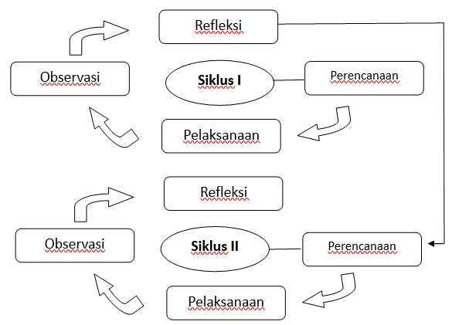
Berikut ini merupakan gambaran dari desain penelitian:

Gambar 1. Desain PTK oleh Kemmis & McTaggart
Berikut ini adalah penjelasan rencana tindak lanjut dalam siklus PTK :
- Tahap Perencanaan
Tahap perencanaan peneliti melakukan pesiapan modul ajar pembelajaran yang akan digunakan pada tahap pelaksanaan. Modul ajar meliputi identifikasi masalah asesmen diagnostik, metode, model discovery learning, media pembelajaran (MEDPAR), strategi dan pendekatan, LKPD, Langkah kegiatan pembelajaran, soal evaluasi dan rubik penilaian.
- Tahap Pelaksanaan
Pelaksanaan peneliti ini dilakukan tindakan sebanyak dua kali siklus pembelajaran, dimana pada setiap satu kali siklus terdiri dari satu kali pertemuan. Dalam tahap pelaksanaan, terdapat tiga kegiatan yaitu pada awal sebagai pembukaan, kegiatan pertengahan atau inti kegiatan dan kemudian kegiatan penutupan sebagai akhir kegiatan. Kegiatan diawal berupa mengucapkan salam, doa, melakukan absensi kehadiran peserta didik, menyanyikan lagu nasional, ice breaking, tujuan pembelajaran dan pertanyaan pemantik. Pada tahapan kegiatan ini peneliti bersama peserta didik menerapkan media papan perkalian (MEDPAR) berbantuan model discovery learning sesuai dengan modul ajar yang telah dirancang. Pada tahap akhir peneliti bersama peserta didik meyimpulkan pembelajaran dan memberikan soal evaluasi yang dikerjakan secara mandiri.
- Tahap Pengamatan
Peneliti pada tahap pengamatan melakukan observasi atau kegiatan mengamati selama proses pembelajaran di dalam kelas berlangsung. Diharapkan selama kegiatan pengamatan dapat membantu meningkatkan hasik belajar pada peserta didik dengan menerapkan media papan perkalian.
- Tahap Refleksi
Peneliti melakukan tahap akhir berupa refleksi sebagai bahan evaluasi dari kegiatan pembelajaran yang dilakukan selama penelitian.
Hasil dan Pembahasan
Penelitian bertujuan untuk peningkatan hasil belajar matematika peserta didik di kelas IV-B SDN Polehan 2 Kota Malang dengan menerapkan media papan perkalian (MEDPAR) dan model discovery learning . Terdapat tiga tahapan penelitian mulai dari pra-siklus, siklus I, dan siklus II. Terdapat empat alur fase tahapan dalam satu kali siklus dari fase perencanaan, fase pelaksanaan, fase pengamatan, dan fase refleksi. Terdapat 21 jumlah responden pada penelitian ini dan nilai KKM di angka 75.
- Tahap Prasiklus
Pada tahap prasiklus, hasil belajar peserta didik menunjukkan perbedaan yang jelas, dimana guru pada tahap ini belum diterapkan media perkalian (MEDPAR) ataupun model discovery leraning pada peserta didik kelas IV-B mata Pelajaran matematika materi perkalian.

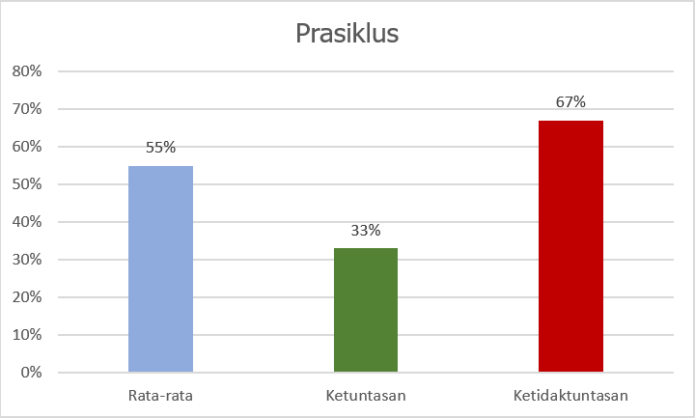

Gambar 2. Tahap Prasiklus Presentase Hasil Belajar Peserta didik
Berdasarkan tahap prasiklus, hasil belajar peserta didik terlihat jelas, seperti yang ditunjukkan pada gambar 2. Dari total 21 peserta didik, hanya 7 orang berhasil mencapai Kriteria Ketuntasan Minimal (KKM) sebesar 33 %, tetapi 14 orang lainnya belum tuntas berjumlah 67 %. Hasil ini menunjukkan bahwa peserta didik pada kelas IV-B berada pada tingkatan rendah, dengan KKM yang ditetapkan sebesar 75.
Perhitungan Prasiklus : Presentase Ketuntasan 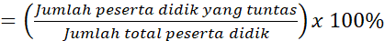

Presentase Ketuntasan 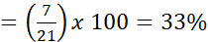

- Siklus I : Penerapan MEDPAR berbantuan discovery learning
Peneliti pada tahapan siklus I melakukan perubahan dengan menggunakan media papan perkalian (MEDPAR) dan model discovery learning. Kesempatan akan diberikan pada peserta didik untuk menemukan pola perkalian secara mandiri dengan mengeksplorasi media papan perkalian. Guru memberikan kesempatan pada peserta didik untuk berperan aktif selama kegiatan pembelajaran maka guru menerapkan model discovery leraning untuk memfasilitasi kegiatan pembelajaran.
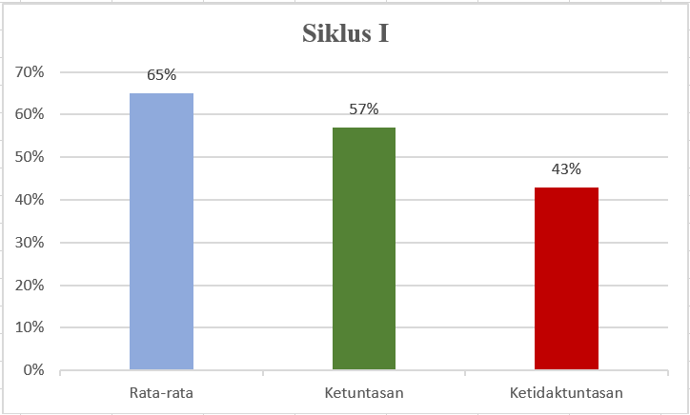

Gambar 3. Tahap Siklus I Presentase Hasil Belajar Peserta Didik
Pemberian Tindakan yang dilakukan oleh peneliti pada siklus I yaitu pada tanggal 21 Agustus 2024. Dari siklus I terdapat 21 total peserta didik, 12 orang yang berhasil mencapai ketuntasan atau KKM sebesar (57%), dan 9 orang belum mencapai ketuntasan sebesar (43%). Berikut hasil perhitungan dari presentase ketuntasan peserta didik.
Perhitungan Siklus I : Presentase Ketuntasan

Presentase Ketuntasan 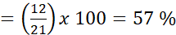

- Siklus II : Optimalisasi Penerapan MEDPAR dan discovery learning
Pada tahapan siklus II dilakukan beberapa tahapan selama kegiatan belajar di kelas. Peserta didik yang belum memenuhi target ketuntasan pada siklus I mendapat bimbingan secara inklusif dari guru saat pelaksanaan tahap siklus II, Kemudian guru akan mengubah pembelajaran agar peningkatkan keterlibatan peserta didik saat diskusi kelompok dapat berjalan dengan baik.

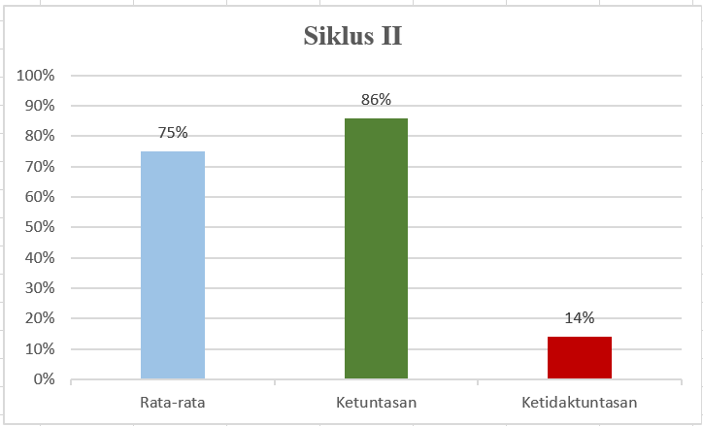

Gambar 4. Tahap Siklus II Presentase Hasil Belajar Peserta Didik
Tindakan yang dilakukan oleh peneliti pada siklus II yaitu pada tanggal 29 Agustus 2024. Pada siklus II dari 21 peserta didik, 18 diantaranya berhasil mencapai ketuntasan atau KKM presentase sebesar (86%), dan 3 orang belum mencapai ketuntasan yang berarti presentasenya sebesar (14%). Berikut hasil diagaram dan presentase ketuntasan.
Perhitungan Siklus II : Presentase Ketuntasan

Presentase Ketuntasan 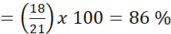

Pembahasan
Penelitian tindakan kelas meliputi dua siklus dari siklus I dan siklus II, sebelum peneliti melaksanaan tahapan pada siklus I dan siklus II, peneliti melaksanakan tahap prasiklus. Penelitian ini bertujuan untuk meningkatkan hasil belajar matematika melalui penerapan media papan perkalian dengan bantuan model discovery learning di kelas IV-B SDN Polehan 2 Kota Malang. Hasil tahap prasiklus yang telah dilaksanakan sudah terlihat bahwa rendahnya hasil belajar matematika di kelas 4B dengan presentase ketuntasan hanya diangka 33%. Pada tahap prasiklus, kesulitan sering dialami oleh peserta didik saat memahami konsep perkalian. Setelah tahap prasiklus, dilanjutkan siklus I, yang menunjukkan peningkatan dari sebelumya, di mana presentase ketuntasan di kelas 4B mencapai 57% dengan 12 peserta didik yang mengalami ketuntasan.
Presentase pada siklus I belum dapat dianggap berhasil, sehingga peneliti melanjutkan tindakan siklus selanjutnya atau dikatakan siklus II. Pada siklus II, terjadi peningkatan pada presentase ketuntasan menjadi 86% dengan 18 orang berhasil tuntas, sementara masih ada 3 orang yang belum tuntas, dengan presentase sebesar 14%.
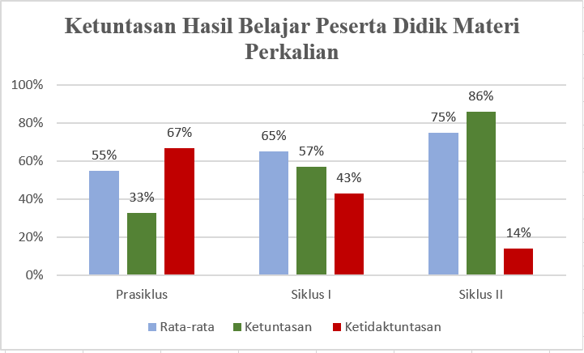
Penelitian ini dapat disimpulkan bahwa penerapan media papan perkalian (MEDPAR) dan model discovery learning berhasil meningkatkan hasil belajar matematika pada materi perkalian di kelas IV-B SDN polehan 2. Dibawah ini adalah bentuk presentase dari tahapan prasiklus, siklus I, dan siklus II.

Gambar 5. Katuntasan Hasil Belajar Peserta Didik Materi Perkalian
Berdasarkan hasil penelitian dari tahapan pada siklus II bisa dikatakan peserta didik berhasil mengalami peningkatan pada hasil belajar. Hal tersebut sejalan dengan penelitian yang dilakukan (Anazmah 2017) yang mengatakan penerapan discovery learning bisa membantu untuk hasil belajar pada peserta didik mengalami peningkatan. Selain itu, penelitian Fajri (2019) memperlihatkan bahwa penerapan discovery learning dapat membatu peserta didik untuk lebih berprestasi. Menurut (Jumiarti, Dimpudus, and Haeruddin 2021) menerapkan model discovery learning untuk dalam meningkatkan kemampuan berpikir kritis.
Dari hasil PTK mengenai penggunaan media sebagai alat bantu agar mempermudah peserta didik memahami konsep perkalian. Penggunaan media juga terbukti efektif untuk meningkatkan hasil belajar, seperti yang dikatakan Azizah et al. (2022). Selain itu penelitian oleh Humaero, Riwanto, and Sholikhah (2019) menyebutkan bahwa penerapan media papan diharapkan mendorong partisipasi peserta didik dan membantu mereka memahami materi perkalian. Temuan ini sejalan dengan Wulandari and Islami (2024) yang mengatakan bahwa peserta didik sangat terbantu dengan adanya penggunaan media visuak untuk memahami konsep matematika.
Kesimpulan
Hasil penelitian tindakan kelas (PTK) yang dilakukan pada peserta didik di kelas IV-B SDN Polehan 2 Kota Malang, disimpulkan dengan penerapan media papan perkalian (MEDPAR) yang dikombinasi dengan model discovery learning dikatakan efektif untuk meningkatkan hasil belajar matematika. Penggunaan MEDPAR sebagai alat bantu pembelajaran visual dapat membantu mempermudah dalam memahami konsep perkalian, dan discovery learning dapat memotivasi peserta didik lebih aktif dalam belajar dan mengidentifikasi pola perkalian secara mandiri.
Peningkatan pada hasil belajar matematika materi perkalian terlihat dalam penelitian ini dari prasiklus hingga siklus II. Pada prasiklus presentase ketuntasan mencapai 33%, untuk siklus I presentase mengalami peningkatan sebesar 53% dan untuk siklus II mencapai peningkatan sebesar 86%. Secara keseluruhan dalam penerapan media papan perkalian (MEDPAR) dan model discovery learning sangat dampak yang baik dan positif, dengan demikian peningkatan secara signifikan terjadi pada hasil belajar matematika di kelas IV-B khususnya pada materi perkalian.
Daftar Rujukan
Akhmad, Miftahul Amalia, Muflhiha Mustari, Moh. Ariadi Putra, Tarman A. Arif, Idawati Fadollah, and Asrul Sila. 2023. “Penerapan Model Pembelajaran Problem Based Learning Dalam Meningkatkan Hasil Belajar Matematika Siswa Sd.” Jurnal Ilmiah Pendidikan Citra Bakti 10 (2): 341–55. https://doi.org/10.38048/jipcb.v10i2.1462.
Anazmah, Nur Alvi. 2017. “Digital Digital Repository Repository Universitas Universitas Jember Jember Digital Digital Repository Repository Universitas Universitas Jember Jember.”
Anggraeni, Devita, Rointan Sipangkar, Salsa Sabila, Dwi Amorita, Ryan Dwi Puspita, Sylvia Rabbani, Article Info, Hasil Belajar, Kemampuan Berhitung, and Papan Perkalian. 2024. “Upaya Peningkatan Kemampuan Berhitung Materi Perkalian Menggunakan Papan Perkalian Siswa Kelas Ii” 8 (2): 137–44.
Azizah, Mutasyilla Nur, Linda Febrianingrum, Wulan Sutriyani, Pendidikan Guru, Sekolah Dasar, Universitas Nahdlatul, Ulama Jepara, and Hasil Belajar. 2022. “PERAN MEDIA PAPAN PERKALIAN TERHADAP HASIL BELAJAR” 2 (November): 277–84.
Fajri, Zaenol. 2019. “MODEL PEMBELAJARAN DISCOVERY LEARNING DALAM MENINGKATKAN PRESTASI BELAJAR SISWA SD” 7 (2): 64–73.
Firdaus, Fandu Zakariya, Suryanti Suryanti, and Utiya Azizah. 2020. “Pengembangan Multimedia Interaktif Berbasis Pendekatan SETS Untuk Meningkatkan Kemampuan Berpikir Kritis Siswa Sekolah Dasar.” Jurnal Basicedu 4 (3): 681–89. https://doi.org/10.31004/basicedu.v4i3.417.
Fitriani, Laila Dian, Dyah Tri Wahyuningtyas, and Yayuk Hinaning Utami. 2023. “Meningkatkan Hasil Belajar Matematika Siswa Kelas IV Melalui Model Discovery Learning Berbantuan Papan Pedes (Pecahan Desimal).” Jurnal Pembelajaran, Bimbingan, Dan Pengelolaan Pendidikan 3 (8): 741–50. https://doi.org/10.17977/um065v3i82023p741-750.
Humaero, Inarotul, Mawan Akhir Riwanto, and Linda Dwi Sholikhah. 2019. “Upaya Peningkatan Hasil Belajar Matematika Materi Perkalian Melalui Media Papan Napier Untuk Mewujudkan Suasana Belajar Dan Proses Pembelajaran Sehingga Siswa Secara Aktif Mengembangkan Potensi Dirinya Untuk Mewakili Kekuatan Spriritual Keagamaan , Pengem” 3 (2): 302–6.
Jumiarti, Ayu, Arianthie Dimpudus, and Haeruddin. 2021. “EFEKTIVITAS MODEL PEMBELAJARAN DISCOVERY LEARNING DAN PROBLEM BASED LEARNING DITINJAU DARI HASIL BELAJAR MATEMATIKA SISWA PADA MATERI TURUNAN” 10: 33–42.
Kurniawati, Lailita Nurfi. 2022. “Meningkatkan Hasil Belajar Siswa Pada Materi Perkalian Menggunakan Papan Perkalian” 2 (2): 113–19.
Maliasih, Hartono, and Nurani P. 2017. “Upaya Meningkatkan Motivasi Belajar Dan Hasil Belajar Kognitif Melalui Metode Teams Games Tournaments Dengan Strategi Peta Konsep Pada Siswa SMA.” Jurnal Profesi Keguruan 3 (2): 222–26.
Marifah, Hermin. 2024. “MENINGKATKAN HASIL BELAJAR OPERASI HITUNG PERKALIAN BERSUSUN KE BAWAH DENGAN MEDIA PAPAN NAPIER PADA PEMBELAJARAN MATEMATIKA BAGI SISWA KELAS III SD DAPUAN SURABAYA,” 1–6.
Mariyani, Dyan Ayu, Suharmono Kasiyun, and Nikmahatus Romadhona. 2023. “Peningkatan Hasil Belajar Matematika Pada Materi Operasi Perkalian Melalui Media Pak Ali Pada Kelas IV SDN Karangbong Sidoarjo” 02 (November).
Muslihudin, Ading. 2019. “IMPLEMENTASI MODEL DISCOVERY LEARNING BERBANTUAN VIDEO DALAM UPAYA MENINGKATKAN HASIL BELAJAR SISWA KELAS V SD NEGERI 1 SUGANANGAN” 2: 74–86.
Nurrita, Teni. 2018. “PENGEMBANGAN MEDIA PEMBELAJARAN UNTUK MENINGKATKAN HASIL BELAJAR SISWA” 03: 171–87.
Prasasty, Nike, and Siwi Utaminingtyas. 2020. “PENERAPAN MODEL DISCOVERY LEARNING PADA PEMBELAJARAN MATEMATIKA SISWA SEKOLAH DASAR,” 57–64.
Purwanto, Eko Sigit. 2021. “Penelitian Tindakan Kelas.” Eureka Media Aksara, 17.
Putri, Agyta Ekasari, and Sopyan Hendrayana. 2022. “PENERAPAN MODEL PROBLEM BASED LEARNING BERBANTUAN MEDIA KONKRET DALAM MENINGKATKAN HASIL BELAJAR MATEMATIKA SISWA KELAS VI SDN 261 MARGAHAYU RAYA PADA KONSEP VOLUME TABUNG.” Jurnal Ilmiah 08 (1): 3182–90.
Sulfemi, Wahyu Bagja, and Desi Yuliana. 2019. “Penerapan Model Pembelajaran Discovery Learning Meningkatkan Motivasi Dan Hasil Belajar Pendidikan Kewarganegaraan” 5: 17–30.
Wulandari, Rizki Isma, and Citra Indah Islami. 2024. “Pengaruh Pembelajaran Daring Terhadap Hasil Belajar Siswa Pada Mata Pelajaran Matematika Di Sekolah Dasar” 1 (1): 29–42.

